**Приложение I**

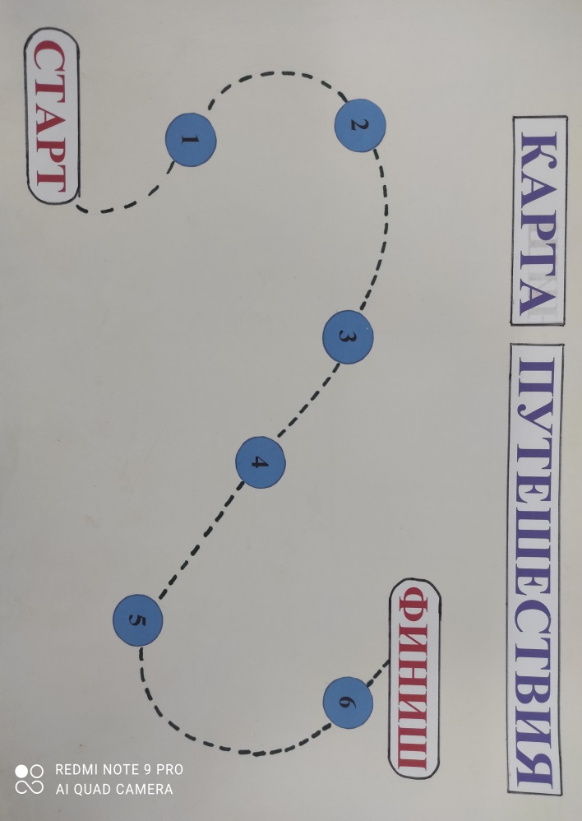

Смайлики



**Приложение II**

**Конверт №1**

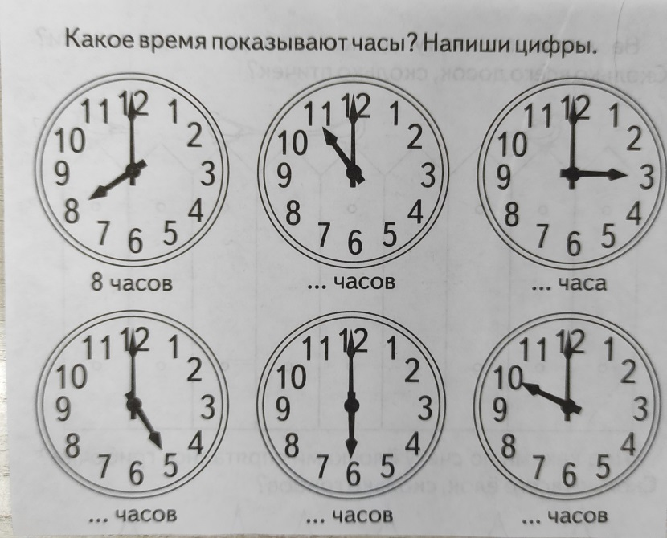

**Конверт №2**

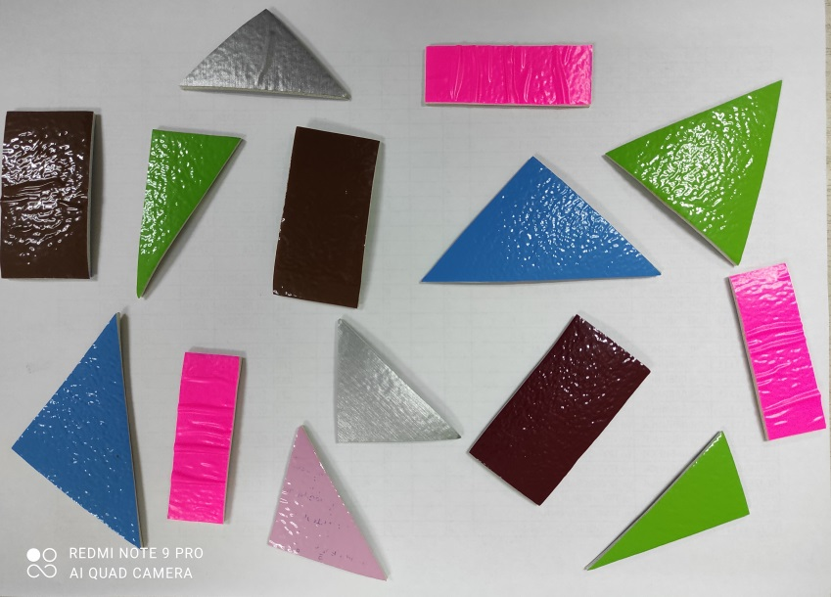

**Конверт №3**



**Конверт №4**

|  |  |
| --- | --- |
| **3+2= 5-3=**  **1+2= 8-2=** | **3+1+1= 4+2=**  **1+2+1= 6-3=** |



**Конверт №5**

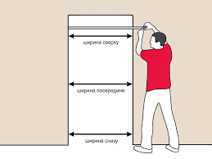 

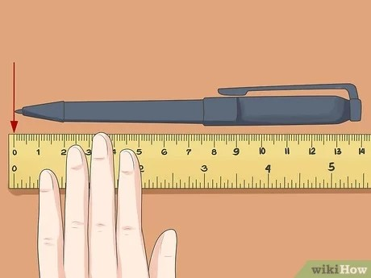

**Конверт № 6**

|  |  |  |  |
| --- | --- | --- | --- |
| **I** | **II** | **III** | **IV** |
| **V** | **VI** | **VII** | **VIII** |
| **IX** | **X** | **XI** | **XII** |

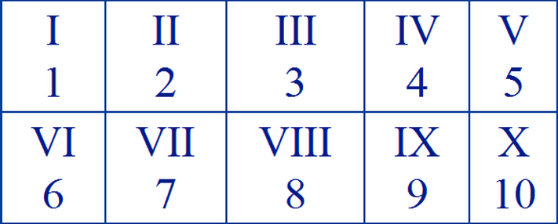

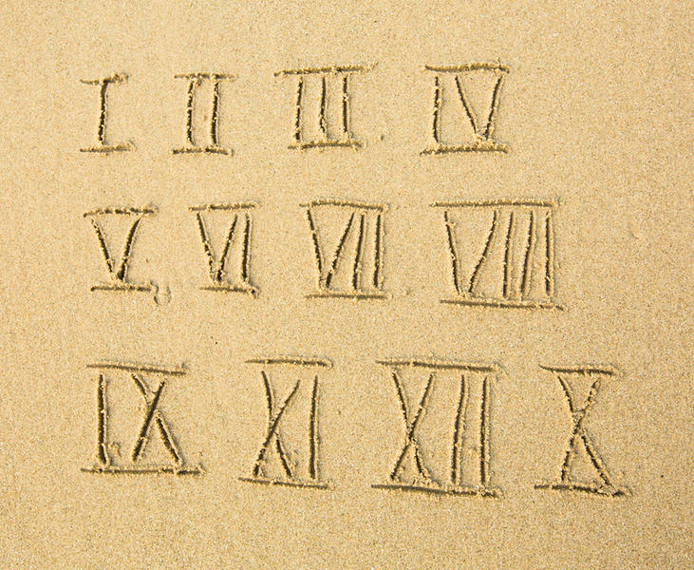 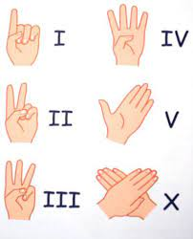

**Приложение III**

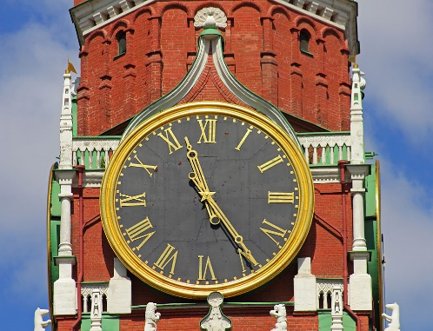 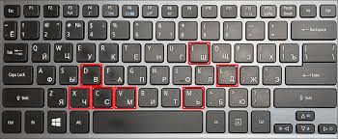



**Приложение IV**

